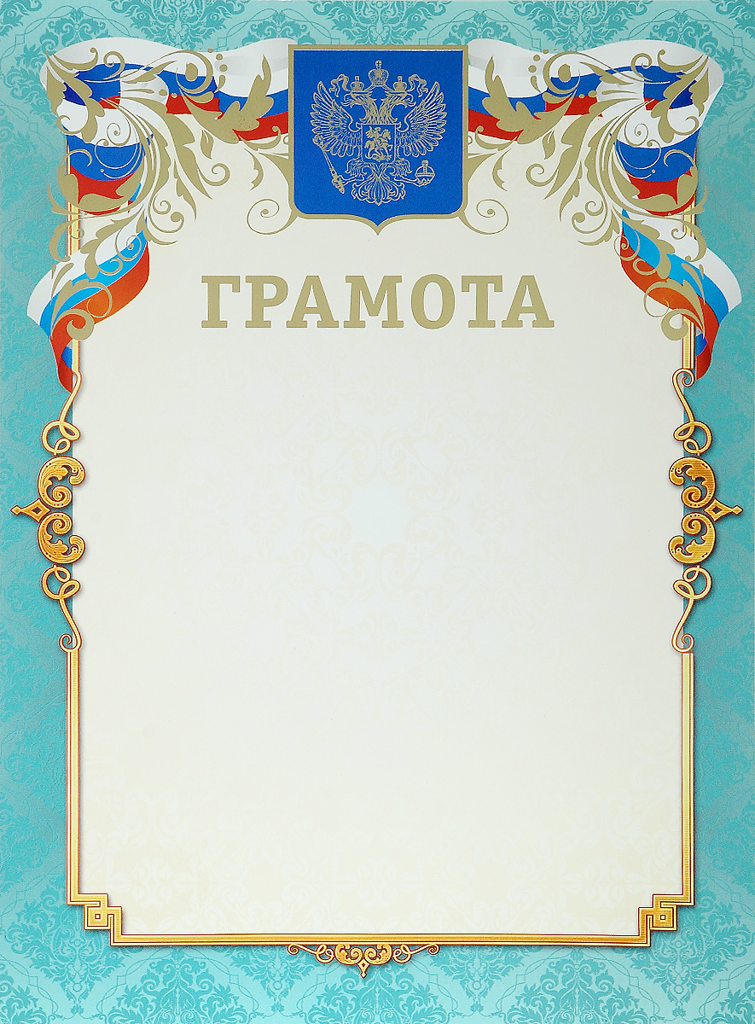

**Комитет образования и науки администрации г. Новокузнецка**

**Муниципальное бюджетное нетиповое общеобразовательное учреждение «Гимназия №17 им. В.П. Чкалова»**

**награждают**

учащуюся 11 класса А

Мещерякову Юлию,

ставшую призёром

**Школьного этапа Всероссийской олимпиады школьников**

**по истории**

Директор гимназии Макарова О.И.

Новокузнецк 2022